Республиканский конкурс «Лучший педагог по обучению основам безопасного поведения на дорогах»

Педагогический кейс
по обучению безопасному поведению
на дороге

Целевая аудитория: обучающиеся
младшего школьного возраста

Составитель: Валиева Гульнара Азгариевна

Возраст участников: 3-4 класс
Количество участников: 10-15 человек.
Продолжительность: 40 минут.
Требования к локации: учебный класс; велосипед, фонарики, макет автомобиля, макет пешеходного перехода, экипировка велосипедиста.
Дидактические материалы: видеосъемка ДТП, твистер по ПДД, карточки со знаками.
Цифровые образовательные ресурсы: видеоурок «Велокультура»,
видеокомикс «Правила движения велосипедистов», инфорурок № 5 «Велосипед. Мопед. Скутер» на сайте САКЛА.ру;
Оформление: помещение, в котором планируется проведение занятия, необходимо предварительно оформить тематическими плакатами и знаками дорожного движения для пешеходов и велосипедистов.
Цель занятия: познакомить учащихся с правами и обязанностями велосипедиста согласно ПДД; формирование у детей навыков безопасного поведения на дорогах.
Задачи:
1. Познакомить обучающихся с первоначальными знаниями о правилах безопасного поведения в городской среде.
2. Научить различать дорожные знаки, обеспечивающие безопасное движение велосипедистов.
3. Обеспечить усвоение знаний и представлений о безопасном движении велосипедистов на дорогах.
- Развивать умения безопасного вождения велосипеда.
- Развивать коммуникативные способности взаимодействия с другими участниками дорожного движения.
6. Формировать у обучающихся культуру безопасного поведения, знания и представления о безопасном движении велосипедистов на дороге.
7 Воспитывать у обучающихся чувство причастности к дорожному движению и ответственности за свое поведение в условиях дорожного движения.
Ожидаемые результаты:
- учащиеся помнят, что велосипедист – это водитель;
˗учащиеся знают, что права и обязанности велосипедиста описаны в п.24
ПДД РФ, и соблюдают их.
Аннотация.
В наше время велосипед становится все более популярным видом транспорта как для передвижения, так и для поддержания здоровой формы. Соответственно, велосипедисты все больше взаимодействуют с другими участниками дорожного движения. Несмотря на то, что езда на велосипеде процесс интуитивно понятный и не сложный, следует помнить и о таком немаловажном моменте, как соблюдение правил дорожного движения для велосипедиста.
Основная часть.
- Ребята! Добрый день! Сегодня мы на занятии будем выступать в роли экспертов по Правилам дорожного движения. Вы должны быть предельно честны ко всем участникам дорожного движения. Итак, давайте начнем. Перед вами ДТП, с участием велосипедиста. Внимание на экран.
(просмотр дорожно-транспортного происшествия с участием велосипедиста)
- Как вы думаете, что мы с вами должны выяснить?
Варианты ответов детей: Кто виноват в ДТП? Какие нарушения правил дорожного движения допустили участники ДТП?
- Да, ребята, вы правильно озвучили вопросы. А ответы на эти вопросы мы узнаем с помощью некоторых экспериментов. Я предлагаю вам на время стать следователями. И мы с вами проведем несколько следственных экспериментов.
Эксперимент №1.
- Давайте мы сейчас проведем с вами маленький эксперимент. Как вы думаете, можно ли человеку мгновенно остановиться? (Дети отвечают) Давайте попробуем. По моей команде вы начинаете бегать, и как только я хлопну в ладоши, вам нужно остановиться. (Дети выполняют задачу)
- Ну, что удалось остановиться сразу? (Дети отвечают). Совершенно верно – невозможно сразу остановиться, особенно если двигаешься со скоростью. В тот момент, когда вы хотели остановиться, как будто какая-то сила подталкивала вас в спину. И пришлось сделать еще пару шагов.
На видео мы с вами увидели, что водитель тоже не смог сразу резко остановиться, так как двигался со скоростью большей, чем скорость идущего человека. На это могут повлиять человеческие факторы, такие как – невнимательность, торопливость. Для того, чтобы не совершать подобные ошибки существуют определенные правила: есть такое понятие как «заблаговременно». Оно обозначает, что водитель должен был заранее предусмотреть, что впереди на нерегулируемом пешеходном переходе могут быть пешеходы или велосипедисты, и водитель обязан был заранее сбавить скорость.

Эксперимент №2.
- Ребята, чтобы окончательно убедиться, что водителю необходимо время чтобы остановиться, мы проведем следующий эксперимент. Как вы думаете у кого из вас самая быстрая реакция? Мне нужны четыре участника. Берем линейку двумя пальцами у максимального значения и опускаем ее вниз. Второй участник должен поймать линейку, расположив свою руку в другом конце линейки таким образом, чтобы она проходила между пальцами в районе минимальных значений. По моему сигналу ваш товарищ отпускает линейку без предупреждения, а вы ловите. Тем самым мы проверим вашу реакцию, поймаете ли вы линейку или нет.
(проводим несколько раз эксперимент)
- Ребята, какой вывод вы сделали из проведенного эксперимента? У кого из вас оказалась хорошая реакция? (Дети отвечают).
Вывод. Варианты ответов детей: не все могут достаточно быстро реагировать в сложных ситуациях, водитель не сможет резко остановиться, следует быть более внимательным.
Основное правило всех участников дорожного движения – это необходимость знать дорожные знаки и соблюдать их при движении. Кроме того, водители и пешеходы всегда должны быть внимательными. Какой вывод мы можем сделать на основании экспериментов?
(Ребята отвечают. Педагог не мешает и не поправляет ошибочные выводы, но фиксирует их себе, чтобы потом обратить внимание обучающихся на возможные опасности в рассказанных ситуациях.)
-Да, все должны быть внимательными. Давайте проверим, насколько вы внимательны. Поиграем игру.
Игра на внимательность.
Дети внимательно рассматривают дорожные знаки, вспоминают что они обозначают, дается время 5 мин, по истечению времени картинка на экране пропадает и детям нужно перечислить сколько и какие дорожные знаки были на картинке.
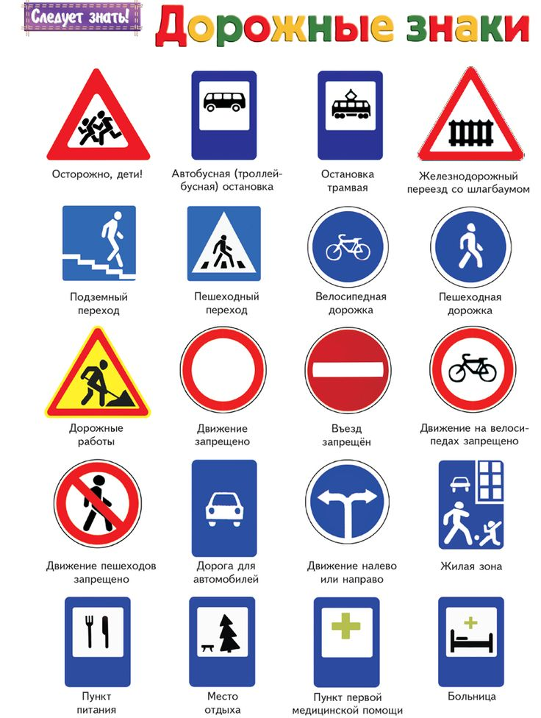

- Да, ребята. Внимательность – это важное качество для водителя. Давайте сделаем вывод. Какие нарушения у водителя вы заметили?
Вывод. Варианты ответов: Водитель не должен отвлекаться от движения, должен быть внимательным, снизить скорость перед пешеходным переходом, пропустить велосипедиста на пешеходном переходе.
- Ребята, мы с вами перечислили нарушения, которые совершил водитель. Теперь еще раз посмотрим на видео и обсудим вину велосипедиста. (Просмотр ролика)
Эксперимент №3
- Чтобы понять ошибки велосипедиста, давайте проведем следующий эксперимент. Ответьте мне на такой вопрос: кому хоть раз приходилось падать с велосипеда? (Дети отвечают) Представьте себе ситуацию, когда на полу много подушек и вам предстоит упасть на них.
(На полу маленькие подушки, дети могут пробовать падать) Ребята, больно?
Но вот если подушки убрать и вас встретит твердый асфальт, ситуация сразу меняется. Можно упасть довольно больно и получить травму. А мы ведь не хотим этого правда? Падение всегда происходит внезапно! Но к этому можно быть готовым. Как мы можем себя обезопасить?
Варианты ответов: велосипедист должен быть экипирован.
- Какой вывод мы можем сделать?
Вывод. Катаясь на велосипеде, необходимо всегда пользоваться защитной экипировкой. Это: шлем, наколенники, налокотники, перчатки. Это убережёт вас при падении от ушибов и ссадин.
Физкультминутка «Твистер по ПДД»
Перед каждым ребенком стелится на пол плакат с дорожными знаками, педагог озвучивает дорожные знаки дети должны закрывать знаки руками и ногами двигаясь с конца вперед. На одинаковые знаки знаки наступают ногами, на одиночные ногами.
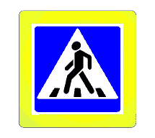 | 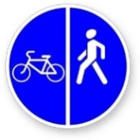
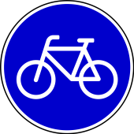 | 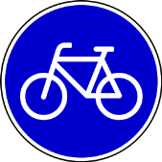 | 
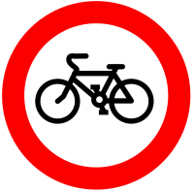
 |  | 


Эксперимент №4.
- Переходим к следующему эксперименту.
(Детям раздаются фонарики. Один ребенок сидит на автомобиле (макет автомобиля), один ребенок на велосипеде. Выключается свет. Ребята с фонариками должны осветить проезжую часть. В первой части эксперимента велосипедист без фликеров. Во второй части с фликерами). Какой вывод мы можем сделать?
Варианты ответов: в темное время пешеходов и велосипедиста не видно на проезжей части, при наличии светоотражателя пешеходы и велосипедист становятся заметнее.
Физкультминутка «Шутка».
- Ребята, у нас тема важная и серьезная. Давайте отвлечемся, потому что надо уметь сохранять хорошее настроение в различных жизненных ситуациях. Участники объединяются в пары для того, чтобы обговорить серьезный вопрос (например: просмотренное ДТП с велосипедситом). После каждой фразы ребенок должен вставить какую-нибудь шутку или анекдот.
Эксперимент №4.
- Итак, переходим к следующему эксперименту. Все дети - пешеходы, один ребенок - велосипедист. По свистку пешеходы начинают движение, они должны переходить проезжую часть на пешеходном переходе. Велосипедист должен не слезая с велосипеда пересекать проезжую часть. Сможет ли он проехать?
Варианты ответов: нет, он будет мешать пешеходам, сбивать всех.
- Какой вывод мы можем сделать?
Вывод. Пешеходный переход – это место для пешеходов. Велосипедист должен сойти с велосипеда и стать пешеходом.
- Теперь мы можем сказать, какие ошибки были у велосипедиста.
Варианты ответов: он не экипирован, не спешился, не убедился, что водитель пропускает его.
Заключительная часть.
-Ребята! У нас эксперименты закончились. Пора выслушать экспертов и понять кто же виноват в данном происшествии.
Варианты ответов: виноваты оба, и водитель и велосипедист.
Вывод. - Итак, ребята, после просмотра видео мы с вами поняли, что виноваты оба участника дорожного движения. Мы провели ряд экспериментов, в ходе которых выяснили, что велосипедисту нужно было в первую очередь убедиться в своей безопасности, а именно, что водитель автомобиля остановился и пропускает велосипедиста. А водитель должен был предвидеть, что на проезжей части могут быть пешеходы, велосипедисты и другие участники дорожного движения.
Видеоролик для закрепления полученных знаний:
Домашнее задание
1. Посмотреть видеокомикс «Правила движения велосипедистов» на сайте САКЛА.ру (раздел «Библиотека»);
2. Пройти инфорурок № 5 «Велосипед. Мопед. Скутер» на сайте САКЛА.ру (раздел «Инфоуроки»).

Список использованных источников

- Правила дорожного движения. – М,Эксмо, 2021. - 64 с.
- Всероссийская газета «Добрая дорога детства»
- Портал по безопасности дорожного движения «САКЛА» http://sakla.ru
- «Обучение младших школьников правилам безопасного поведения на дороге»/ Р.Ш. Ахмадиева , С.А. Бикчантаева.-Казань: ГУ «НЦ БЖД», 2009.-464с.
- Программа элективного курса «Воспитание культуры безопасного поведения в дорожно-транспортной среде»/С.А. Прохорова.- Казань: ГУ «НЦ БЖД», 2014.-168с

